\section{State of Art}

Skemalægningen har længe været et problem, som diverse skoler har haft svært ved at løse, heriblandt er Sofiendalskolen, som vi har interviewet.

Selvom der findes mange gode skemalægningsprogrammer er det ikke nødvendigvis ensbetydende med at alle skoler kan benytte disse programmer af den grund, at nogle skoler har svært ved at begrænse sig til så få parametre, som programmerne indeholder. Herudover nævner interviewpersonen, Søren Kusk, at: *”[…] selvom det tager højde for mange ting, så er der bare nogle ting som det ikke altid tager højde for.”* Dette tydeliggør problematikken og pointen i, at skemalægningsprogrammerne ganske enkelt ikke indeholder nok parametre og er præcis nok, til at skoler med forhindringer kan gøre brug af programmerne.

\subsection{Tabulex}

Tabulex er et dansk skemalægningsprogram som fungerer ved at brugeren først indtaster alle sine ressourcer (lærere, lokaler, klasser, fag og placeringsregler).   
Under hver enkelt lærer sættes maksimum antal mellemtimer, altså timer hvor de ikke underviser. Derudover vælges maksimum og minimum antal lektioner per dag på specifikke ugedage samt blokeringer der gør at læreren ikke kan have undervisninger på bestemte tidspunkter.   
Samme parametre kan sættes for klasserne, men også tre nye. Et parameter angiver hvor tidligt eleverne som krav skal møde hver dag. De kan altså godt møde tidligere nogle dage, men ikke senere. En anden parameter angiver efter samme princip, hvornår eleverne tidligst får fri. Sidste parameter angiver om, det er et krav, at klassen skal møde hver dag. Hvis lærere har arbejdsopgaver udenfor klasserne, er det nødvendigt at lave fiktive klasser uden elever dertil.  
Under hold er det muligt at lave et hold af flere klasser.  
Under fag, indtastes fagene til klasserne enkeltvis. Der kan sættes et krav til, at en klasse ikke må have fagrepetition, altså to blokke af samme fag på en dag. Som udgangspunkt forsøger Tabulex at undgå fagrepetition, men hvis dette krav ikke er valgt, tillades det i nogen situationer. Fagene kan også ligges i faggrupper, hvor Tabulex også vil forsøge at undgå repetition af fag i samme faggruppe.  
Lokaler bliver inddelt i grupper, efter hvilke fag de kan bruges til. Derudover har de også en blokeringsmulighed, hvis lokalerne ikke kan bruges på specifikke tidspunkter.  
Der findes fire placeringsregler i Tabulex, men flere kan oprettes manuelt. De eksisterende placeringsregler kan bruges til at bestemme, at binding skal ligge i første lektion, at den skal ligge i sidste lektion eller at den skal ligge i enten første eller sidste lektion. Den sidste placeringsregel bestemmer at en lektion ikke må være skemalagt to dage i træk.  
Når alle ressourcer er defineret, sættes de sammen med bindinger med lærer, klasse, fag, lokale og eventuelt placeringsregel. Når brugeren laver bindingerne, kan der løbende følges med i, hvor mange lektioner der er afsat til hver lærer, klasse og lokale.  
Når disse informationer er indtastet manuelt, kan den automatiske skemalægningsfunktion bruges. Denne funktion leder efter fejl i det manuelle skema, og forsøger derudfra at oprette bedre skema. Under denne proces kigges på parametre som antallet af mellemtimer og overholdelse af krav om undervisning hver dag, mødetider, gåtider, antal lektioner på en dag og antallet af blokeringer overtrådt.[1]

\subsection{Docendo}

Skemalægningsprogrammet Docendo er et brugervenligt samt forholdsvis simpelt program. Programmet går ud på, at der dannes en kalender med uger og dage, hvorefter brugeren har mulighed for at justere diverse parametre alt efter behov. Heriblandt tager programmet bl.a. højde for, at nogle skoler har forskellige fag, og giver derfor brugeren mulighed for at tilføje et eller flere fag. Samtidig har brugeren mulighed for at tilpasse lektionernes længde, hvilket også er en essentiel parameter, da nogle skoler forsøger på at undgå tunge fag om eftermiddagen eksempelvis. Dernæst fastlåser programmet lokaler og lærere som har undervisning på bestemte tidspunkter, så brugeren fortsat har overblik over skemaplanlægningen og så der ikke opstår dobbeltbookninger af et bestemt lokale eller lignende. Hvis et problem skulle opstå, kan lektionerne flyttes med et simpelt klik, og de nye skemaer bliver genereret i ét, hvilket igen gør at der er fortsat overblik over skemalægningen.

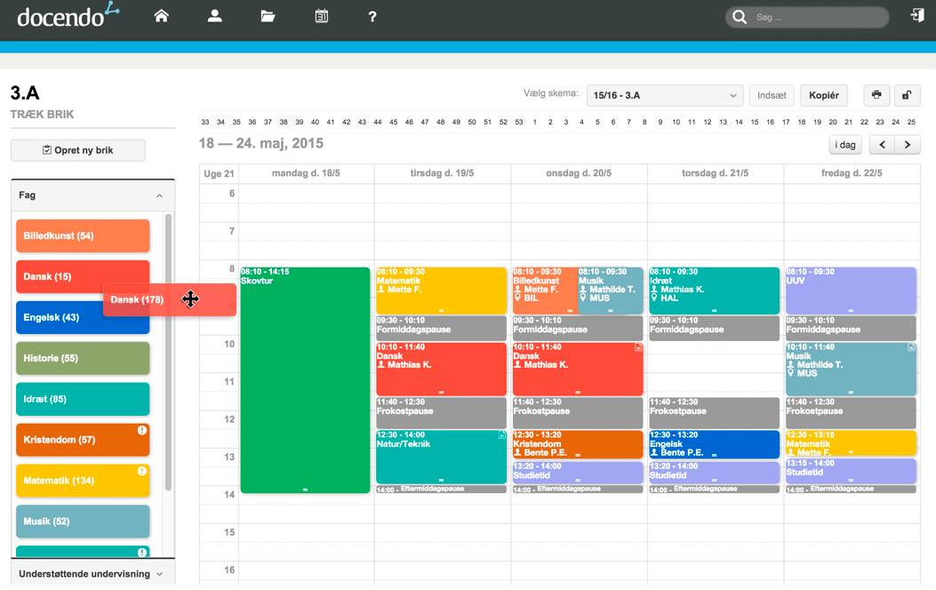

\subsection{Lantiv}

Lantiv Timetabling Turbo 7 er et planlægningsprogram der med hensyn til nogle begrænsninger angivet af brugeren, kan udvikle et skema til blandt andet folkeskoler. For hver begrænsning, kan brugeren angive en minimum, maksimum og ønsket værdi. En variation fra den ønskede værdi, bliver af programmet registreret som en mindre overtrædelse, mens en værdi der ligger under minimumsværdien eller over maksimumsværdien, bliver registreret som en alvorlig overtrædelse. Programmet starter med at afsætte kort tid til løsning af overtrædelser, hvorefter den afsatte tid stiger for at løse de sværere overtrædelser. Denne proces stopper, når programmet enten har løst alle overtrædelser, eller den maksimale afsatte tid er nået. Hvis overtrædelser af brugerens begrænsninger ikke kan undgås, bliver der lavet et kompromis, hvor programmet hovedsageligt forsøger, at overholde de begrænsninger, brugeren har angivet med høj prioritet, mens overtrædelser af begrænsninger med lav prioritet bliver accepteret. Begrænsningerne kan tilpasses af brugeren, efter skemaet er genereret, og programmet vil levere nogle tilpassede løsninger som forslag. Det oprindelige skema vil kun blive slettet, hvis en af disse løsninger, accepteres af brugeren. Under processen kan brugeren bestemme, hvor meget de tilpassede skemaer må variere fra det oprindelige. Der kan f.eks. stilles et krav, om at programmet kun ændrer lektionerne for en enkelt lærer. I dette tilfælde, vil ingen af de tilpassede forslag, have ændret i andre dele af skemaet. Når skemaet er genereret, er det også muligt for brugeren selv, at tage fat i en lektion og flytte den. Her vil programmet vise, hvor lektionen kan placeres uden at forårsage dobbeltbookninger af lokaler, lærere eller klasser. Hvis brugeren placerer en lektion der forårsager en konflikt, bliver problemet forklaret i detaljer af programmet, og hvis det er en dobbeltbookning, er der muligheden for at slette en af lektionerne eller accepterer dobbeltbookningen.

<<http://timetablingturbo.com/advantages.html#1clicktimetabling>>

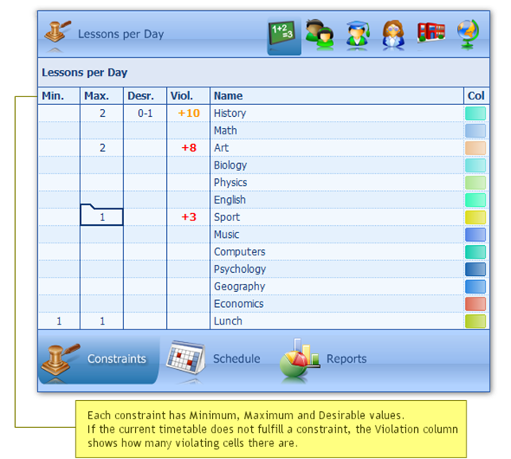

<http://timetablingturbo.com/annotations/constraints_entry.png>

\subsection{Untis}

Untis er et fleksibelt skemalægningsprogram, som både er nemt at bruge, og giver mange muligheder for brugeren. Untis giver bl.a. mulighed for at brugeren kan bestemme, hvordan skemaet skal se ud uge for uge. Brugeren kan vælge om ugerne skal være A- og B-uger, altså eksempelvis, hvis der gennemsnitligt skal være 5 matematiklektioner på en uge, kan brugeren via A- og B-uger-funktionen gør således at der kommer 4 matematiklektioner i en uge, og 6 i en anden. Desuden har brugeren mulighed for at ændre skemaet, hvis nødvendigt i udvalgte uger, og bibeholde de resterende uger som faste og ensartede.

Untis giver brugeren flere muligheder for at lægge skema, heriblandt manuel skemalægning, automatisk skemalægning samt optimering og en blanding af de nævnte. Dette sker ved at brugeren udfylder udvalgte brikker, og herefter benytter Untis til at udfylde resten for at opnå det bedste mulige resultat. Efter de manuelle indtastninger er udført, tager programmet stilling til de angivne parametre og forsøger at levere det bedste skema. Hvis der opstår konflikter, vil Untis informere brugeren og og vise hvori problemet ligger, så brugeren har nemt ved at rette fejlene og justere parametrene. Desuden tager programmet hensyn til indtastede data før programmet begynder at generere mulige skemaer, for at sikre at brugeren har indtastet korrekte eller realistiske antal af eksempelvis lokaler, lærer, klasser mm.

<http://untis.dk/>

1. http://docplayer.dk/3713728-Tabulex-2015-skemalaegning.html